**北京市药品监督管理局**

**[医疗器械临床试验信息上报](http://xzsp.bjfda.gov.cn/bfdaww/dsllb/dsllbAction!getTpList.dhtml)用户手册**

**2023年7月**

**目 录**

1. 医疗器械临床试验信息上报外网 3

1.1临床试验严重不良事件上报 4

**2.** 医疗器械临床试验信息上报外网（旧） 8

**2**.1临床试验严重不良事件上报 9

1.医疗器械临床试验信息上报外网

适用于按照新修订的《医疗器械临床试验质量管理规范》开展的临床试验项目。

用户首先登录北京市药品监督管理局企业服务平台，进入系统前首先需要身份认证，这样做除了可以保证安全性以外，还可以确认登录用户的身份并赋予相应的权限,首先看到的是一个登录界面（如下图），用户输入登录名和密码进入。

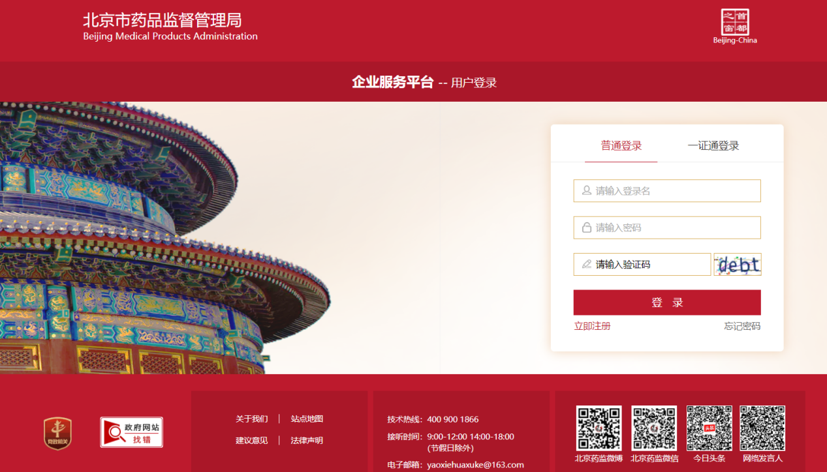

登录进入后在页面最下方“其他”，点击医疗器械临床试验信息上报，进入上报页面。

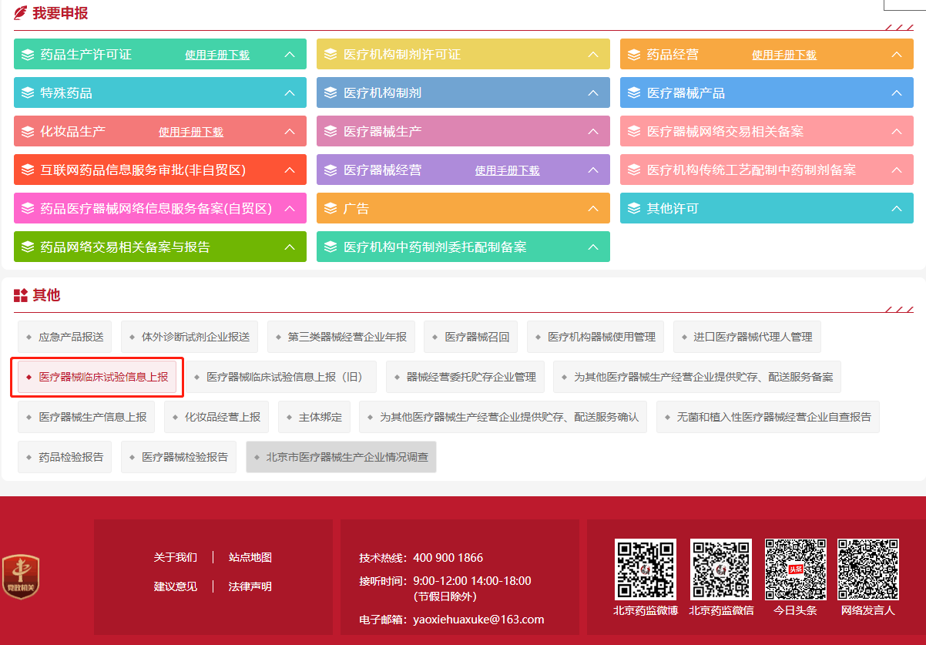

1.1临床试验严重不良事件上报

进入信息上报主页面，点击临床试验不良事件上报，将会看到所有的自己上报的信息列表，如下图

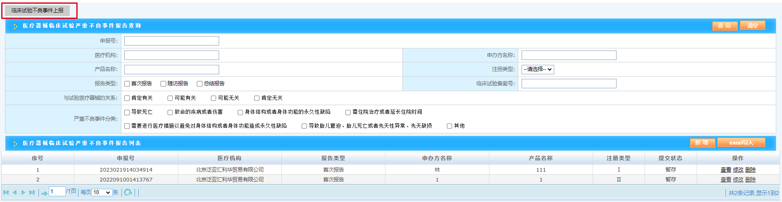

--如数据量较大可下载模板批量导入

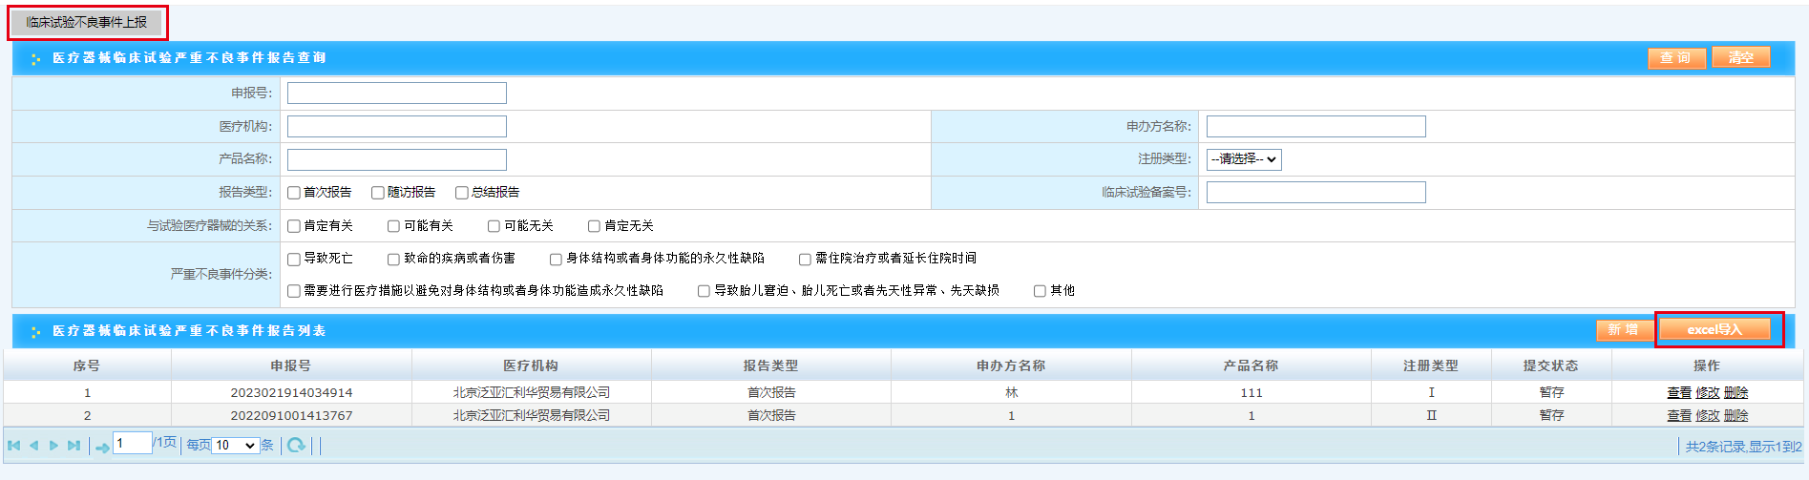

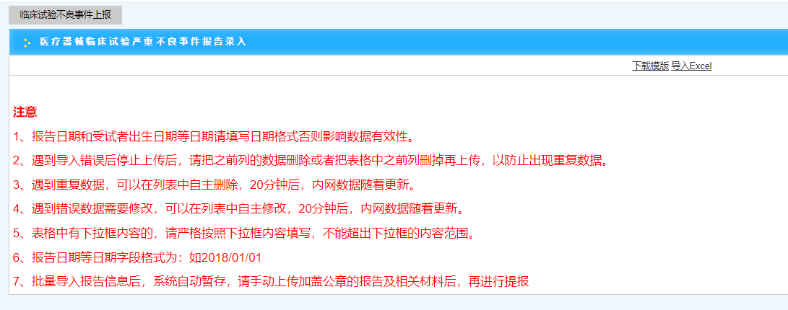

如单条录入可点击新增

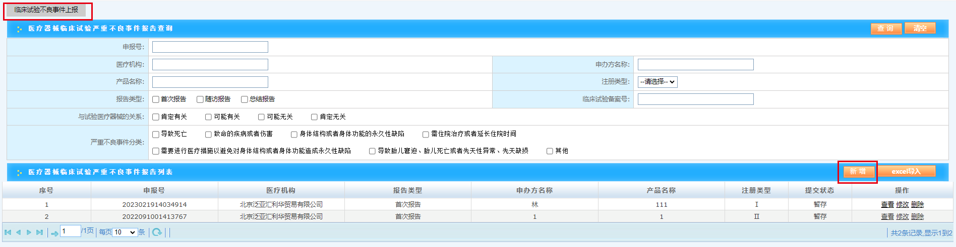

填写临床试验备案号、报告日期、申办者、报告类型等信息

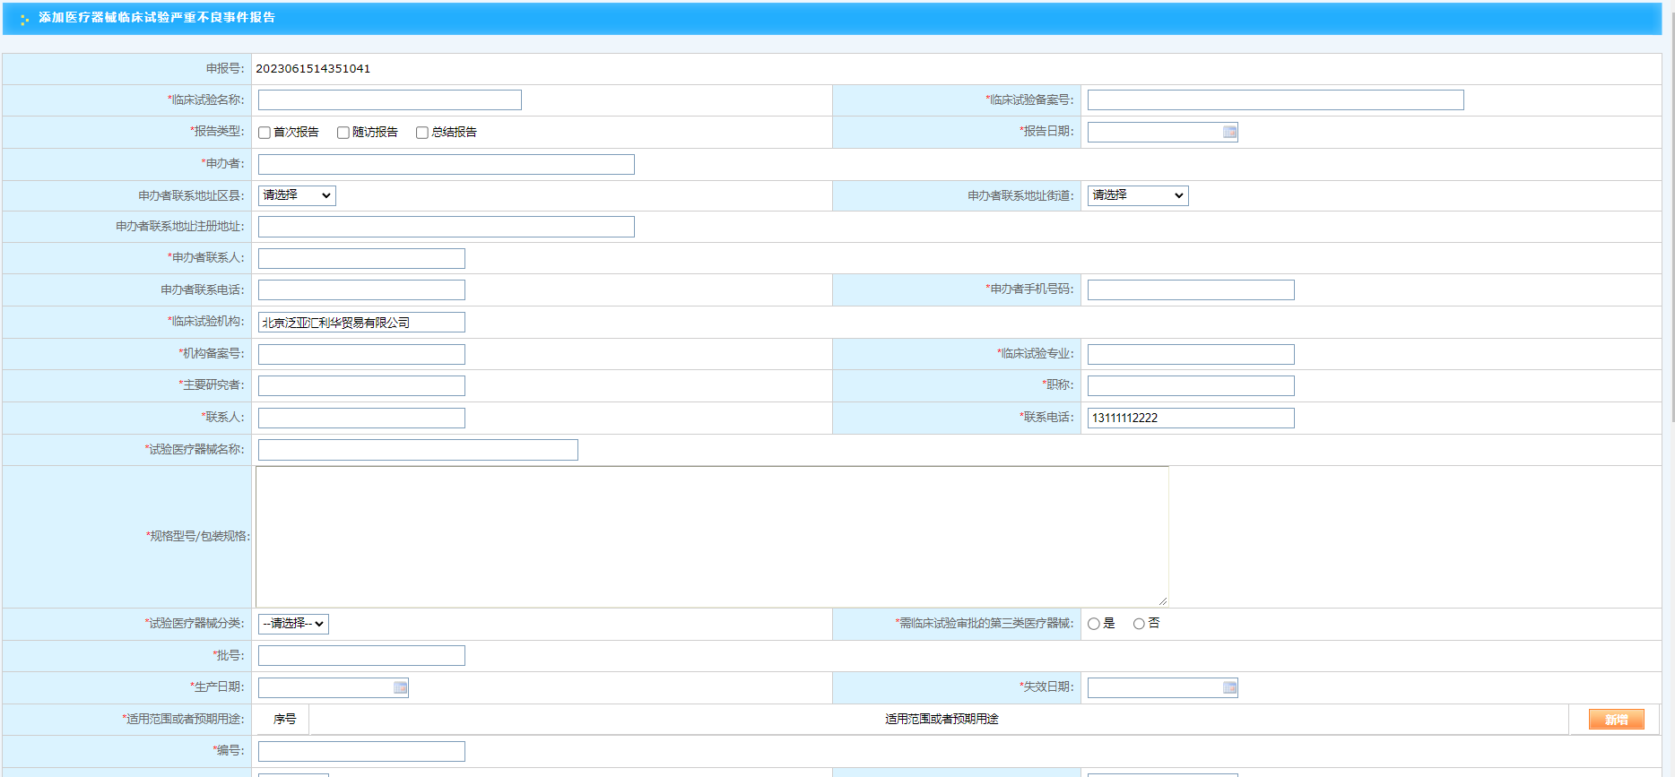

合并疾病及治疗列表：点击新增，填写疾病名称、治疗药物、用法用量，然后点击确定，如下图

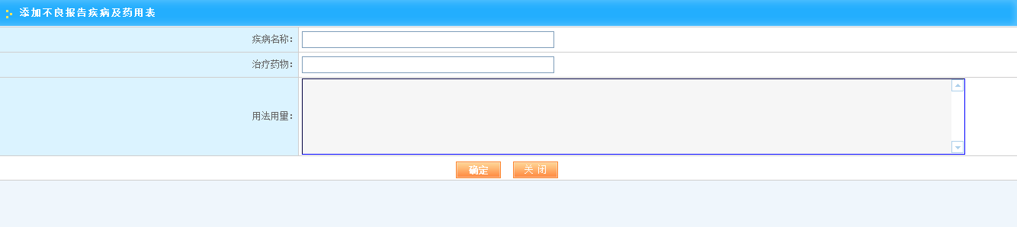 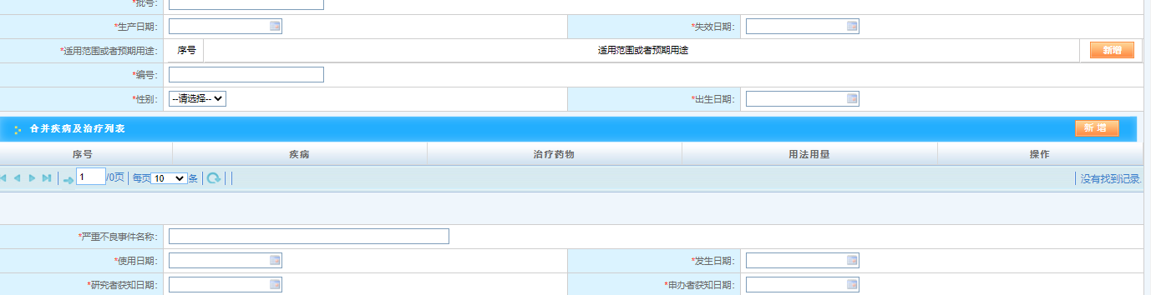

填完相应信息，上传盖章版文件，点击提交，成功添加一条记录，如下图

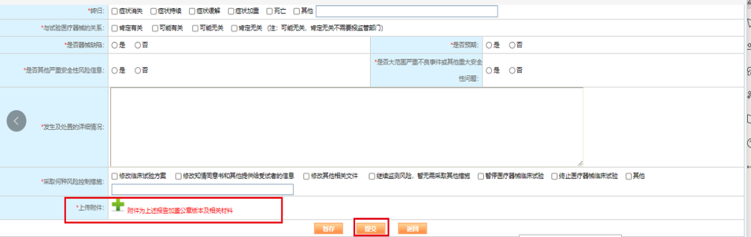

点击确认提交

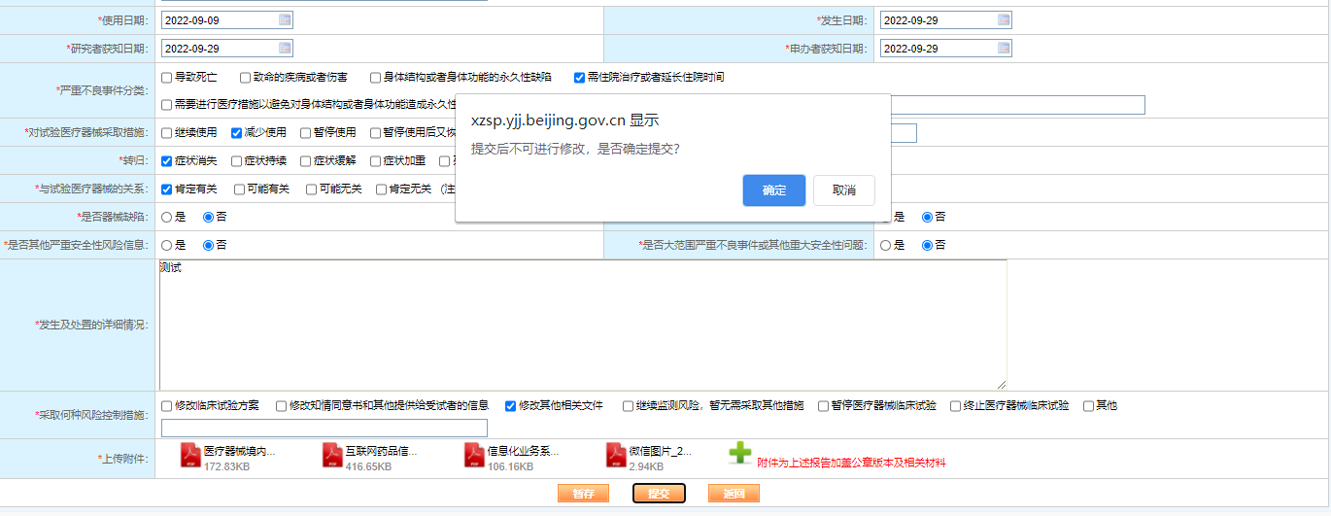

添加完信息后，点击打印申报书，根据申报号点击查询，可以把申报信息保存为pdf文件，如下图

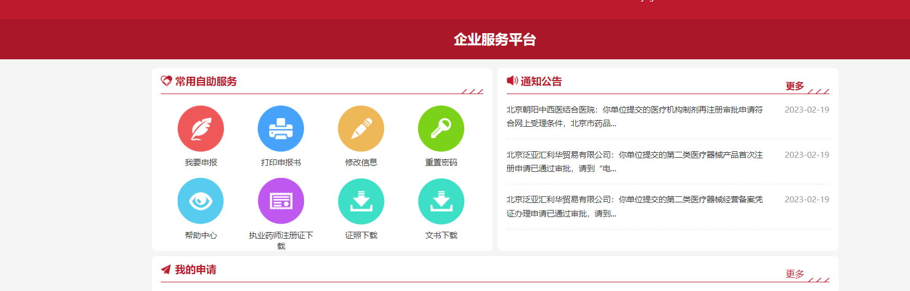

进入下载列表，下载对应申报书

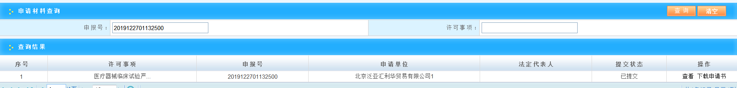

点击列表中的修改按钮，对已填写的信息进行修改，如下图，操作方法跟新增类似

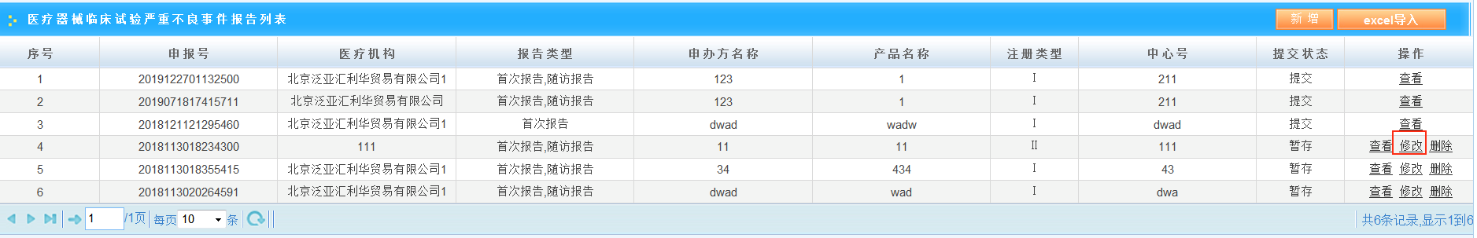

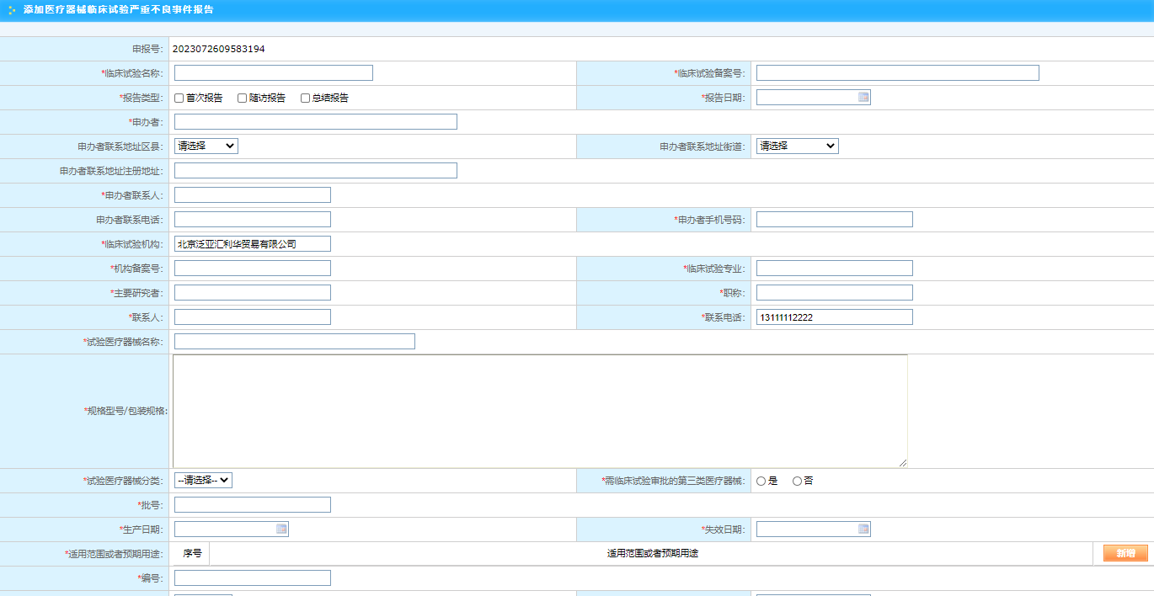

点击列表查看，对已添加的信息进行查看

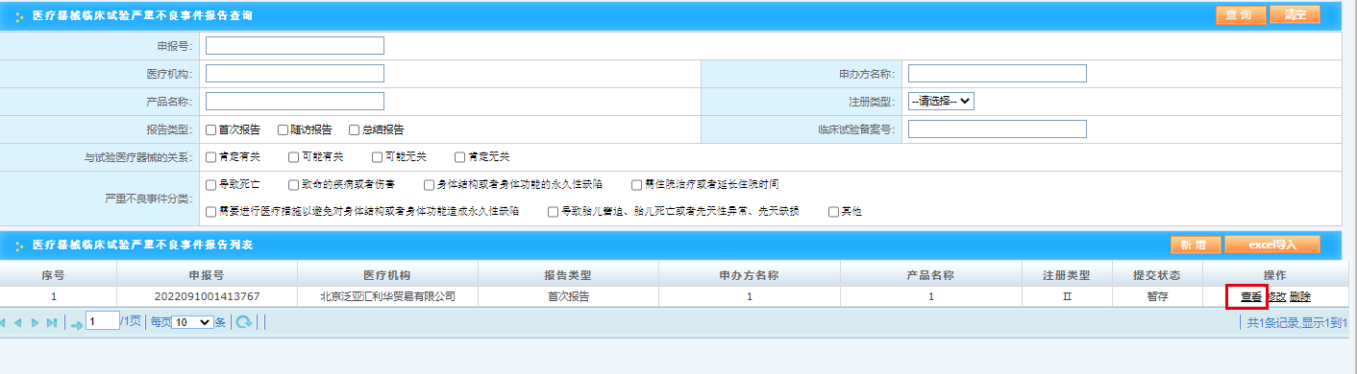



点击列表中的删除按钮，提示是否确定删除，如果点击确定，删除成功，如下图

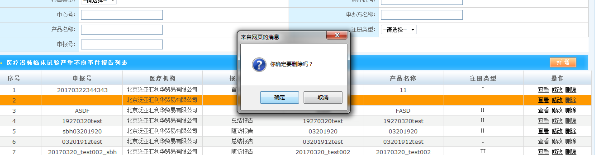

注：不确定数据填写完全正确，请点击暂存按钮，确认数据准确无误请点击提交按钮（提交之后不可修改）

2.医疗器械临床试验信息上报外网（旧）

适用于2022年5月1日前依据原相关文件开展的临床试验项目。

用户首先登录北京市药品监督管理局企业服务平台，进入系统前首先需要身份认证，这样做除了可以保证安全性以外，还可以确认登录用户的身份并赋予相应的权限。首先看到的是一个登录界面（如下图），用户输入登录名和密码进入。



登录进入后在页面最下方“其他”，点击医疗器械临床试验信息上报（旧），进入上报页面。

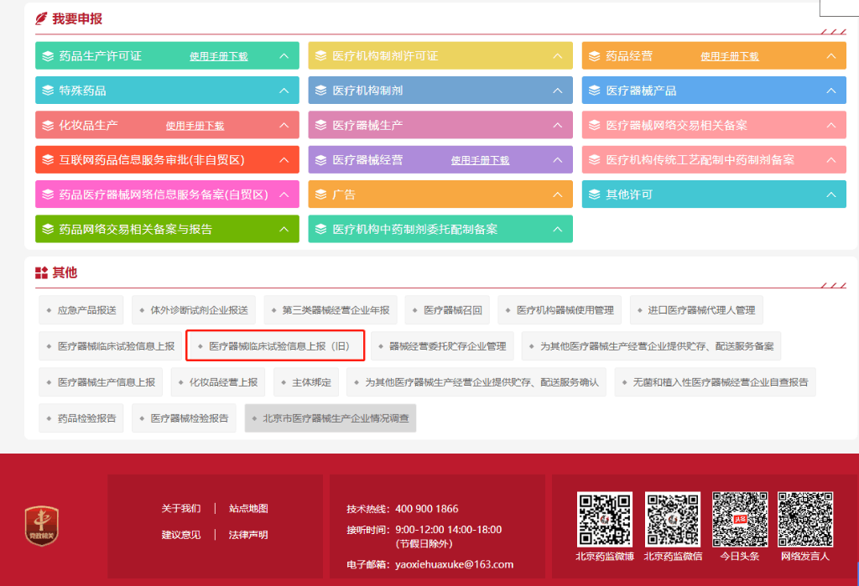

2.1.临床试验严重不良事件上报

进入信息上报主页面，点击临床试验不良事件上报，将会看到所有的自己上报的信息列表，如下图

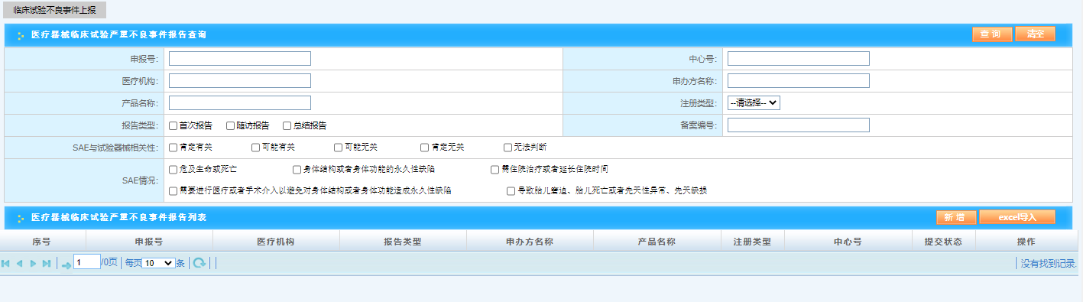

--如数据量较大可下载模板批量导入

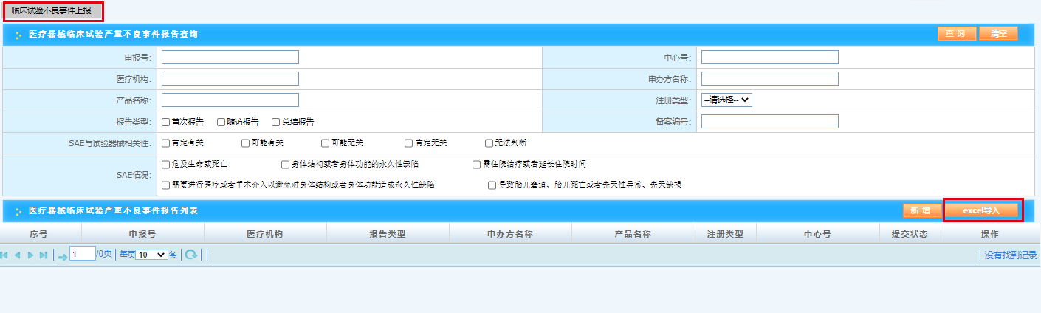

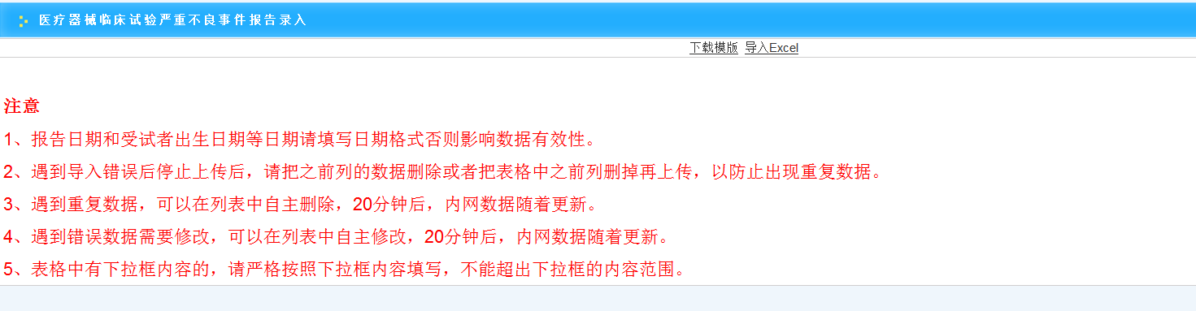

如单条录入可直接点击新增

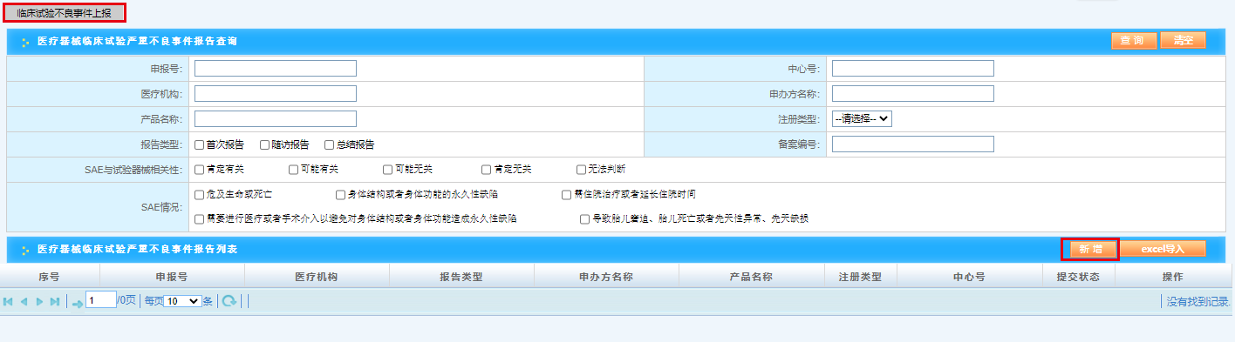

填写临床试验备案号、报告日期、申办者、报告类型等信息

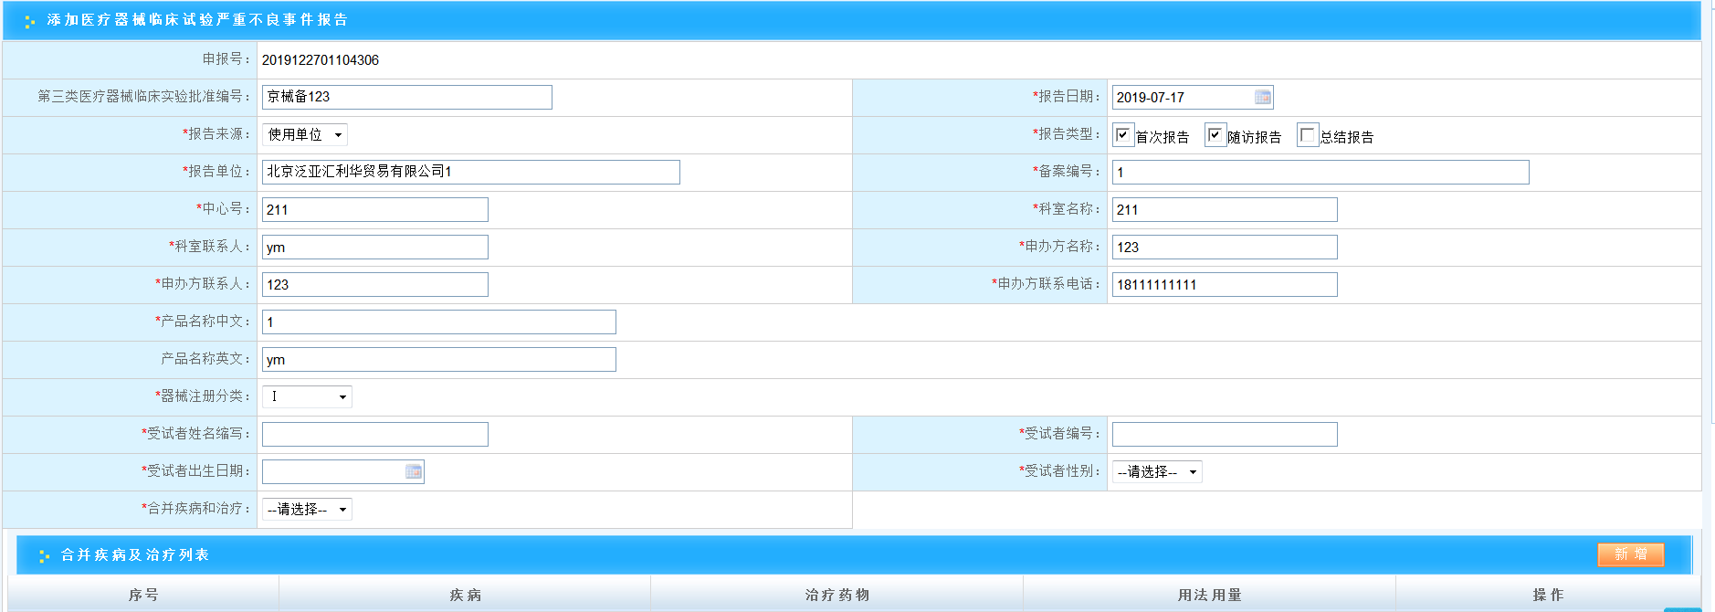

合并疾病及治疗列表：点击新增，填写疾病名称、治疗药物、用法用量，然后点击确定，如下图

 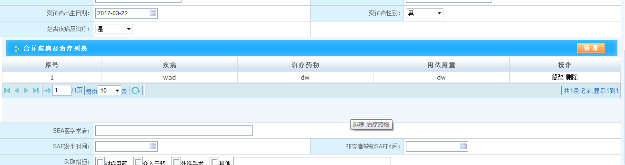

填完相应信息，点击提交，成功添加一条记录，如下图

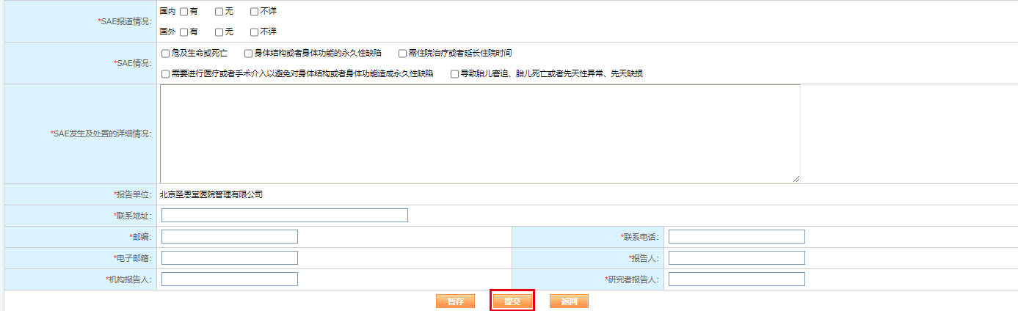

点击确认提交

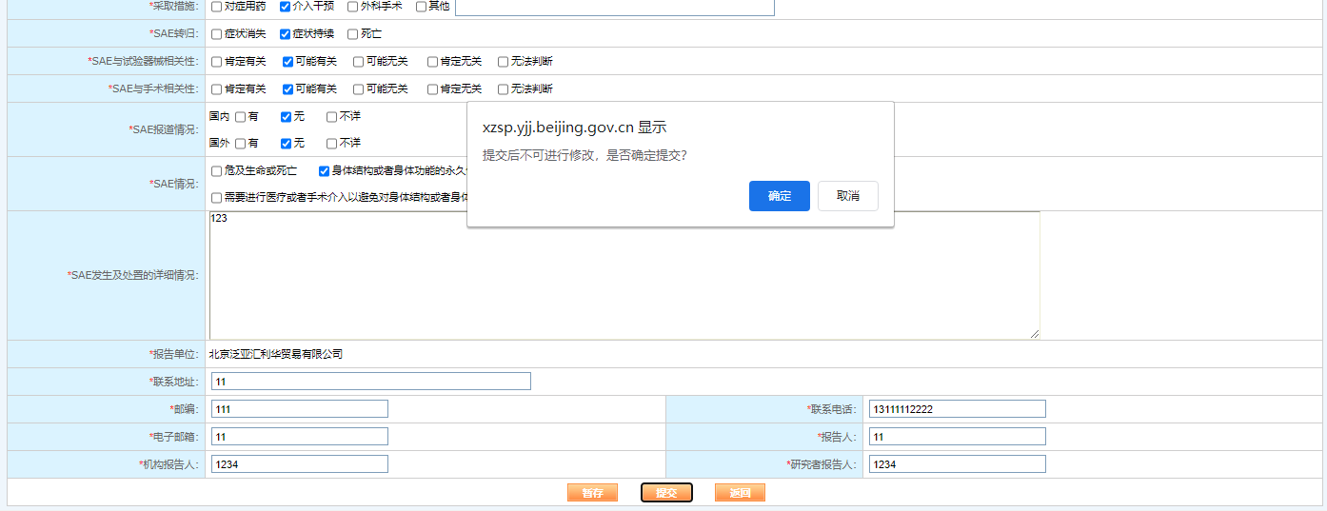

添加完信息后，点击打印申报书，根据申报号点击查询，可以把申报信息保存为pdf文件，如下图





点击列表的修改，对已填写的信息进行修改，如下图，操作方法跟新增类似

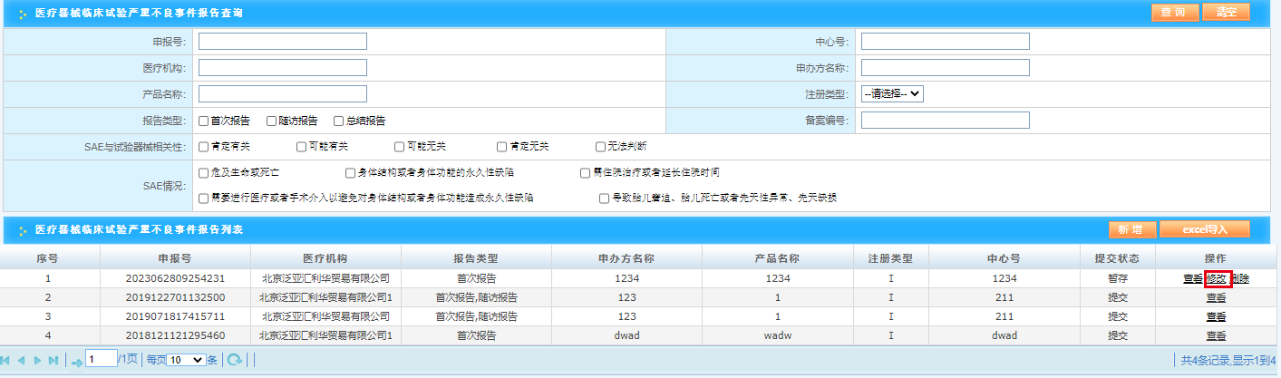

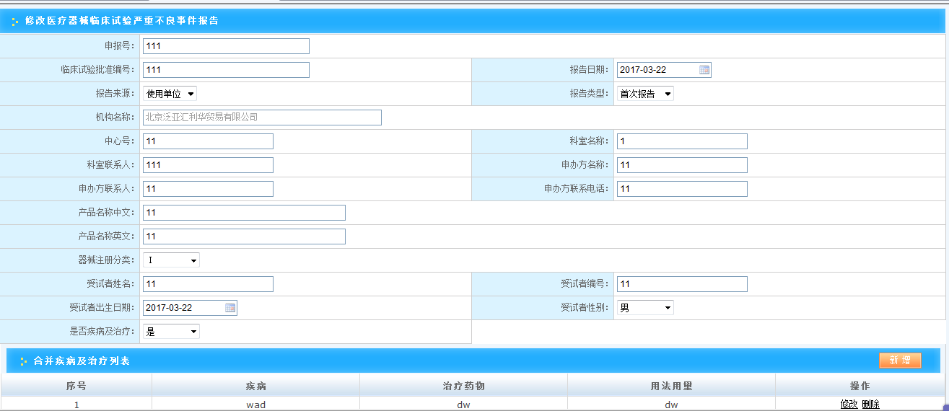

点击列表查看，对已添加的信息进行查看

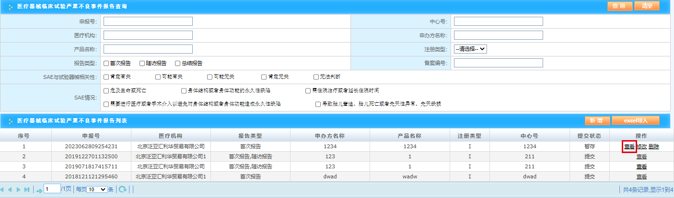

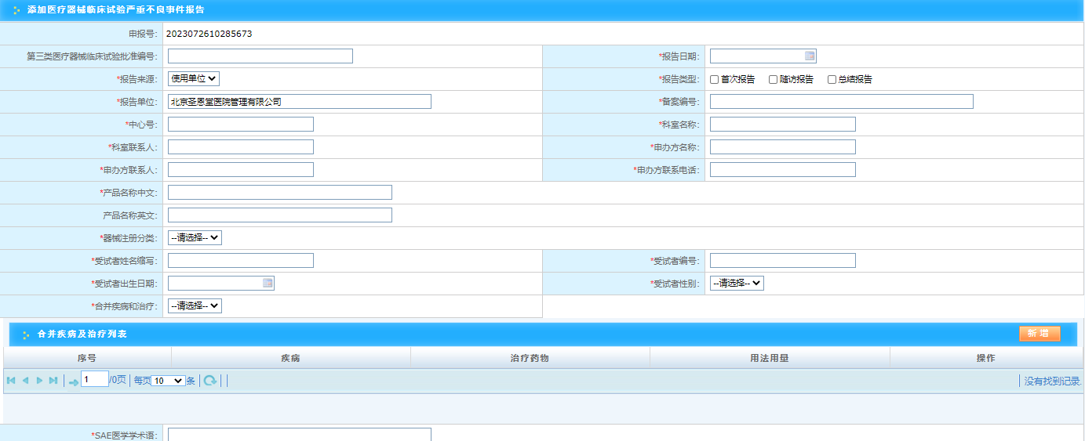

点击列表中的删除按钮，提示是否确定删除，如果点击确定，删除成功，如下图

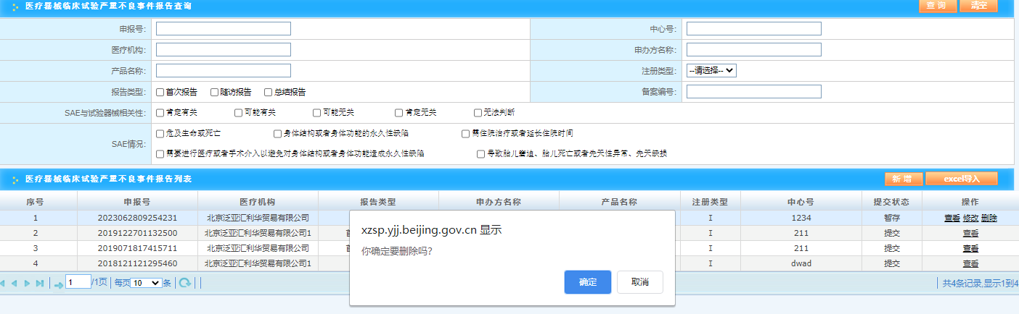

注：不确定数据填写完全正确，请点击暂存按钮，确认数据准确无误请点击提交按钮（提交之后不可修改）